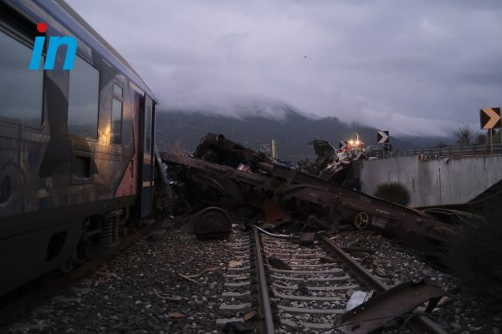

Και όμως ποτέ δεν έφτασες………………

Έφτασες? Πάρε με, όταν φτάσεις…...Λογότυποι, συνθήματα, κραυγές διαμαρτυρίας που απεικονίστηκαν στα προαύλια σχολείων και στα μέσα κοινωνικής δικτύωσης πέρσι τέτοιες μέρες για να δηλώσουν, να καταγγείλουν, να στηλιτεύσουν και να πενθήσουν το αποτρόπαιο έγκλημα των Τεμπών.
28-02-2023: ΗΜΕΡΑ ΕΘΝΙΚΟΥ ΠΕΝΘΟΥΣ! Η επιβατική αμαξοστοιχία της εταιρείας Hellenic Train συγκρούεται μετωπικά με εμπορική αμαξοστοιχία της ίδιας εταιρείας! Αιτίες: ανθρώπινα λάθη, απουσία συστημάτων ασφαλείας, ελλείψεις στο προσωπικό της κυκλοφορίας! Και να σκεφτεί κανείς πως το τρένο το επιλέγαμε ως πιο ασφαλές και οικονομικό μέσο μεταφοράς! Το τρένο που κόστισε τη ζωή σε 57 συνανθρώπους μας, οι περισσότεροι εκ των οποίων ήταν φοιτητές, νέοι άνθρωποι που επέστρεφαν στα σπίτια τους ή στον τόπο φοίτησής τους και κάποιοι στις εργασίες τους μετά το τριήμερο των Αποκριών!
57 αθώες ψυχές έγιναν στάχτη, απανθρακώθηκαν, γιατί κάποιοι στο όνομα του κέρδους και των πελατειακών σχέσεων αμέλησαν το αυτονόητο: να προστατεύσουν την ασφάλεια των πολιτών της χώρας, που κατά τα άλλα αποκαλείται ευρωπαϊκή!
Η έρευνα της Ευρωπαϊκής Εισαγγελίας κατέληξε στην άσκηση κακουργηματικών διώξεων σε βάρος 23 προσώπων,από τα οποία 18 είναι δημόσιοι υπάλληλοι,τονίζοντας την πλημμελή εκτέλεση της σύμβασης!!!
Το έγκλημα στα Τέμπη δεν μπορεί και δεν πρέπει να ξεχαστεί!Απαιτεί δικαίωση, τιμωρία των ενόχων, σύμπνοια όλων μας, ώστε να δικαιωθούν όσοι χάθηκαν και όσοι θρηνούν και αναρωτιούνται για που το ‘βαλες καρδιά μου?????

https://www.youtube.com/watch?v=26iI5YJDOPI

(Νατάσα-Ρέα, Γ Λυκείου)

